**Білет 19**

**Практычнае заданне. Наш край у XIII – XVIII ст.**

Выкарыстоўваючы прапанаваныя дакументы, адкажыце на пытанні:

1. У склад якіх адміністрацыйных адзінак уваходзіла тэрыторыя Мядзельскага раёна ў канцы XVI стагоддзя? Якія населеныя пункты нашага раёна адзначаны на карце?
2. Хто, калі, з якой мэтай і на які час даў Старому Мядзелю магдэбургскае права? Пацвердзіце радкамі дакумента, якія правы атрымаў горад.
3. Дакажыце, што шматканфесійны і шматэтнічны характар беларускіх зямель знайшоў сваё адлюстраванне і на тэрыторыі нашага раёна.
4. Выкарыстоўваючы прапанаваныя крыніцы, зрабіце вывад пра ўзровень эканамічнага і культурнага развіцця нашага рэгіёна ў XIII – XVIII ст.

**Дакумент 1**.

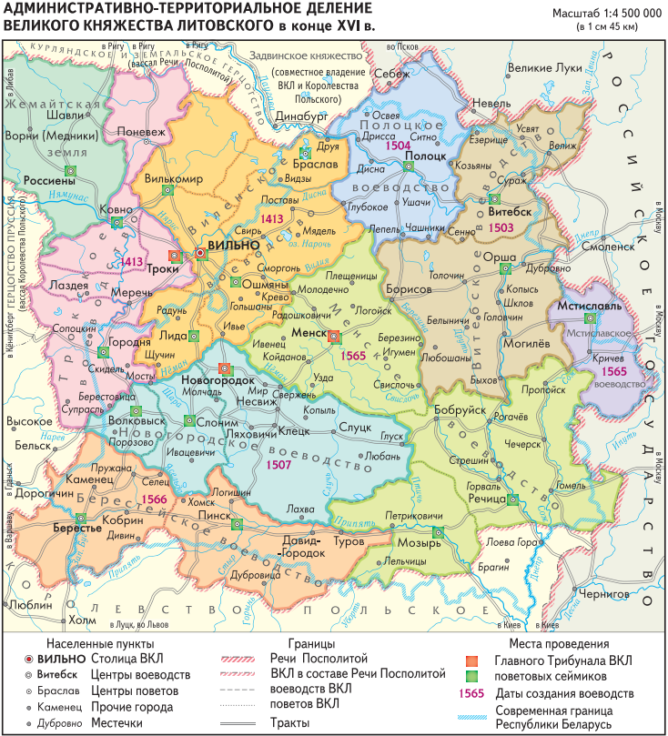

**Дакумент 2.** З Прывілея караля Аўгуста III на магдэбургскае права і ярмаркі ў г. Стары Мядзел (пераклад з польскай мовы 6 кастрычніка 1762 г.) (З кнігі «Память», с. 93)

« … мы король благословенно приняв просьбу членов государственного совета и чинов наших, при особе нашей состоявших, также и послов из разных земель, воеводств и поветов, для лучшаго устройства, установляем и настоящею привилегиею нашею утверждаем в помянутом местечке Старый Мядел таковое право, по примеру других местечок в земских имениях, коим предшественниками нашими и нами самими усвоено Магдебургское право, на вечные времена, с вольным назначением присяжных лиц в такой магистрат и с правом апелляции на суд членов магистрата к благородным владельцам имения Старого Мядела. Кроме того, мы дозволили и настоящею привилегиею нашею дозволяем открывать в этом местечке четыре ярмарки: одну в день Сретения Господня, 2 февраля, другую в день Св. Иосифа, 19 марта, треть в день св. Апостола Иакова, 23 июля, а четвёртую в день Зачатия св. Анною Пресвятой Богородицы, 8 декабря по Римскому календарю. Все эти ярмарки мы дозволили и этою привилегиею нашею дозволяем отправлять на вечные времена.»

**Дакумент 3.**

|  |  |  |
| --- | --- | --- |
|  |  |  |
| Касцёл Ушэсця Дзевы Марыі ў Будславе | Царква старавераў у Свіры (карціна з Мядзельскай бібліятэкі) | На яўрэйскіх могілках у Нарачы (фота І. Пракаповіча з кнігі «Край беларускага сэрца – Мядзельшчына») |